# BAB V

**PERANCANGAN SISTEM**

## Rancangan Proses

Perancangan sistem informasi merupakan tindak lanjut analisis yang dilakukan pada bab sebelumnya yang akan digambarkan dengan *UML (Unified Modeling Languange)*. Perancangan sistem ini ditunjukan untuk menjadi solusi dari permasalahan yang terjadi, dimana sistem ini diharapkan dapat membantu perusahaan, khususnya Balai Besar Tekstil Bandung untuk mengetahui tingkat kepuasaan pelanggan atas pelayanan yang telah diberikan.

## Rancangan yang Diusulkan

Perancangan prosedur dari sistem informasi Survey Kepuasan Pelanggan menggunakan bahasa pemprogaman PHP dan MYSQL dengan *framework Codeigniter* guna meningkatkan mutu pelayanan di Balai Besar Tekstil Bandung. Adapun rancangan yang diusulkan adalah:

### *Usecase Diagram*

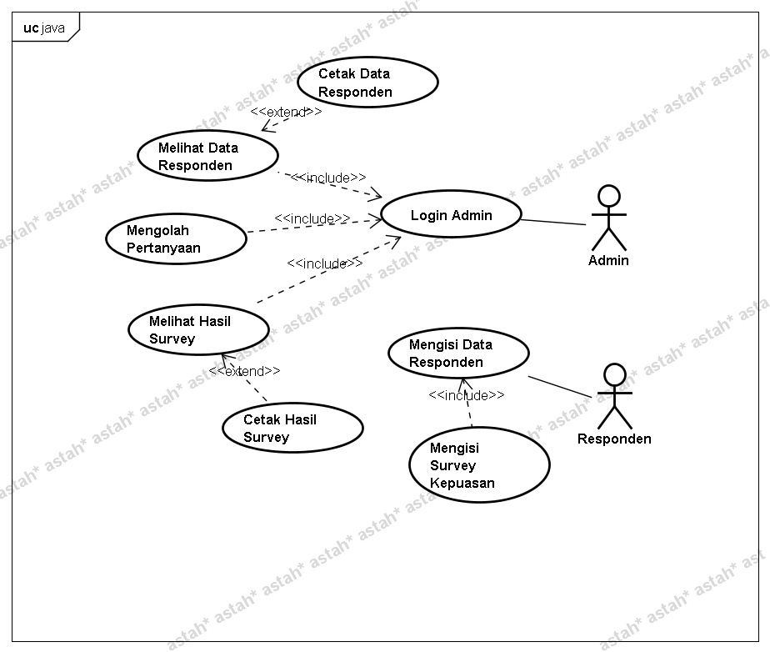

Gambar 4.1

*Use Case* Diagram Sistem Informasi Survey Kepuasan Pelanggan yang diusulkan

*Sumber : Diolah Penulis, (2019)*

Tabel 4.1

Deskripsi Aktor *Usecase*

|  |  |  |
| --- | --- | --- |
| **No** | **Aktor** | **Deskripsi** |
| 1 | Admin | Aktor berperan sebagai pengolah data survey dan hasil survey. |
| 2 | Responden | Aktor berperan sebagai sumber dari hasil survey. |

*Sumber : Diolah Penulis, (2019)*

Tabel 4.2

Deskripsi *Usecase Diagram*

|  |  |  |
| --- | --- | --- |
| **No** | ***Use Case*** | **Deskripsi** |
| 1 | *Login Admin* | Petugas atau aktor melakukan *login* dengan memasukan *username* dan *password*. Kemudian setelah berhasil masuk, akan tampil menu utama. |

|  |  |  |
| --- | --- | --- |
| **No** | ***Use Case*** | **Deskripsi** |
| 3 | Mengolah Pertanyaan | Salah satu menu bar yang ada di menu utama, untuk mengolah pertanyaan yang akan ditampikan pada survey kepuasan. |
| 4 | Melihat Data Responden | Salah satu menu bar yang ada di menu utama, untuk melihat data responden. |
| 5 | Melihat Hasil Survey | Salah satu menu bar yang ada di menu utama, untuk melihat hasil survey. |
| 6 | Cetak Data Responden | Salah satu menu bar yang ada di menu utama, untuk mencetak data responden. |
| 7 | Cetak Hasil Survey | Salah satu menu bar yang ada di menu utama, untuk mencetak hasil survey. |

*Sumber : Diolah Penulis, (2019)*

### *Class Diagram*

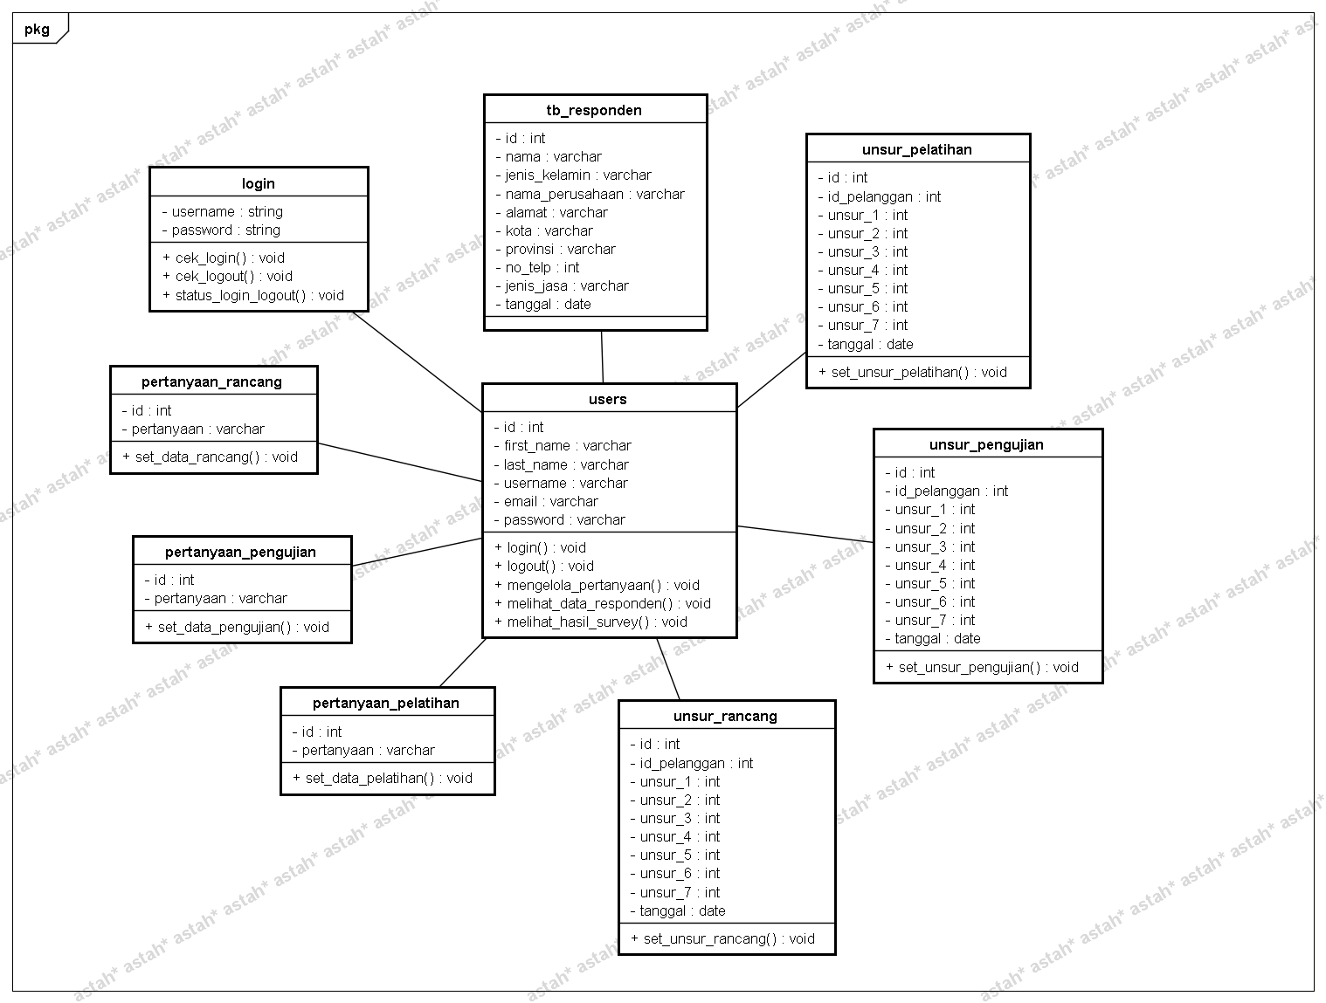

Gambar 4.2

*Class Diagram* Sistem Informasi Survey Kepuasan Pelanggan yang diusulkan

*Sumber : Diolah Penulis, (2019)*

Tabel 4.3

Deskripsi *Class Diagram*

|  |  |  |
| --- | --- | --- |
| **No** | **Kelas** | **Deskripsi** |
| 1 | *Login* | Merupakan kelas data untuk masuk kedalam sistem. |
| 2 | *Users* | Merupakan kelas data yang menjalankan sistem. |
| 3 | Pertanyaan_pelatihan | Merupakan kelas yang menggambarkan struktur dan deskripsi pada objek pertanyaan. |
| 4 | Register | Merupakan kelas yang menggambarkan data responden. |
| 4 | Pertanyaan_pengujian | Merupakan kelas yang menggambarkan struktur dan deskripsi pada objek pertanyaan. |
| 5 | Pertanyaan_rancang | Merupakan kelas yang menggambarkan struktur dan deskripsi pada objek pertanyaan. |
| 6 | Unsur_rancang | Merupakan kelas yang menggambarkan tentang isi hasil dari survey kepuasan. |
| 7 | Unsur_pengujian | Merupakan kelas yang menggambarkan tentang isi hasil dari survey kepuasan. |
| 8 | Unsur_pelatihan | Merupakan kelas yang menggambarkan tentang isi hasil dari survey kepuasan. |
| 9 | Tb_Responden | Merupakan kelas yang menggambarkan tentang isi dari data responden. |

*Sumber : Diolah Penulis, (2019)*

### *Activity Diagram*

* + - 1. Activity Diagram Admin

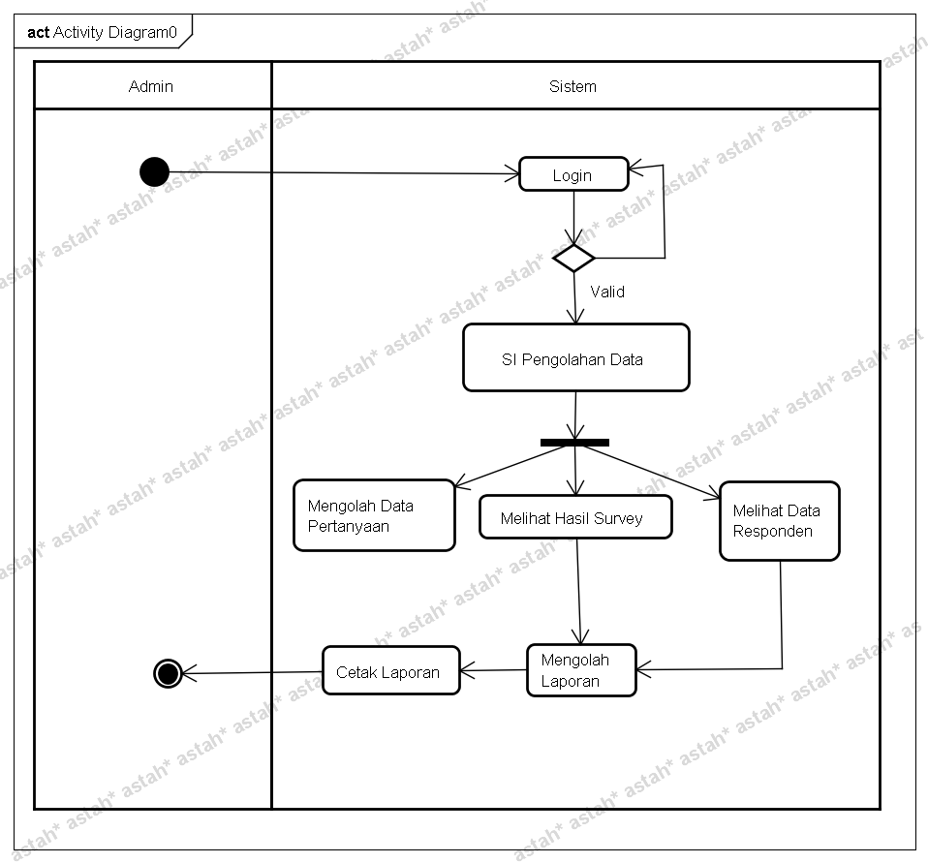

Gambar 4.3

*Activity* Diagram Admin Sistem Informasi Survey Kepuasan Pelanggan yang diusulkan

*Sumber : Diolah Penulis, (2019)*

Tabel 4.4

Deskripsi *Activity Diagram*

|  |  |  |
| --- | --- | --- |
| **No** | ***Activity*** | **Deskripsi** |
| 1 | *Login* | Admin memasuki sistem dengan terlebih dahulu melakukan login dengan memasukan username dan password. |
| 2 | Menu Utama | Admin memasuki sistem setelah melakukan login, maka sistem akan menampikan menu utama. |
| 3 | Mengolah Data Pertanyaan | Aktivitas untuk masuk ke menu utama untuk pengolahan pertanyaan yang akan diajukan*.* |
| 4 | Melihat Data Responden | Aktivitas untuk menampilkan data responden. |
| 5 | Melihat Hasil Survey | Aktivitas untuk menampilkan hasil dari survey kepuasan pelanggan. |
| 6 | Mengolah Laporan | Aktivitas untuk menampilkan dan membuat laporan. |
| 7 | Cetak Laporan | Aktivitas untuk mencetak laporan yang telah dipilih oleh *User.* |

*Sumber : Diolah Penulis, (2019)*

* + - 1. Activity Diagram Pelanggan

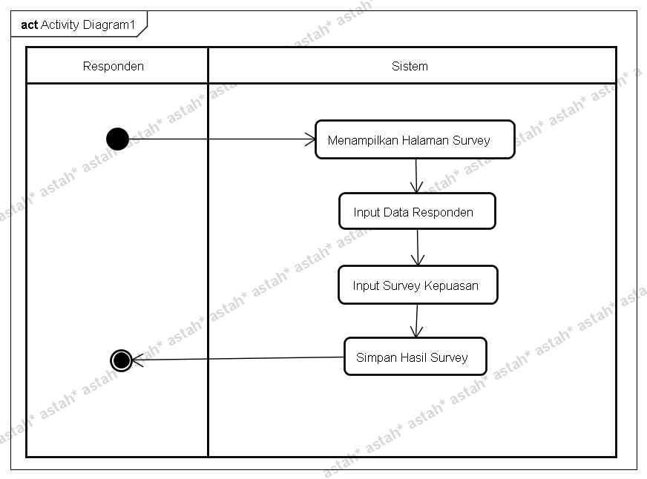

Gambar 4.3

*Activity* Diagram Pelanggan Sistem Informasi Survey Kepuasan Pelanggan yang diusulkan

*Sumber : Diolah Penulis, (2019)*

Tabel 4.4

Deskripsi *Activity Diagram*

|  |  |  |
| --- | --- | --- |
| **No** | ***Activity*** | **Deskripsi** |
| 1 | Menampilkan Halaman Survey | Aktivitas sistem untuk menampilkan halaman survey. |
| 2 | Input data responden | Aktivitas yang dilakukan oleh user pelanggan untuk mengisi data diri sebelum melakukan survey. |
| 3 | Input survey kepuasan | Aktivitas yang dilakukan user pelanggan untuk mengisi survey yang tersedia*.* |
| 4 | Simpan hasil survey | Aktivitas untuk menyimpan survey yang telah di isi*.* |

*Sumber : Diolah Penulis, (2019)*

### *State Chart Diagram*

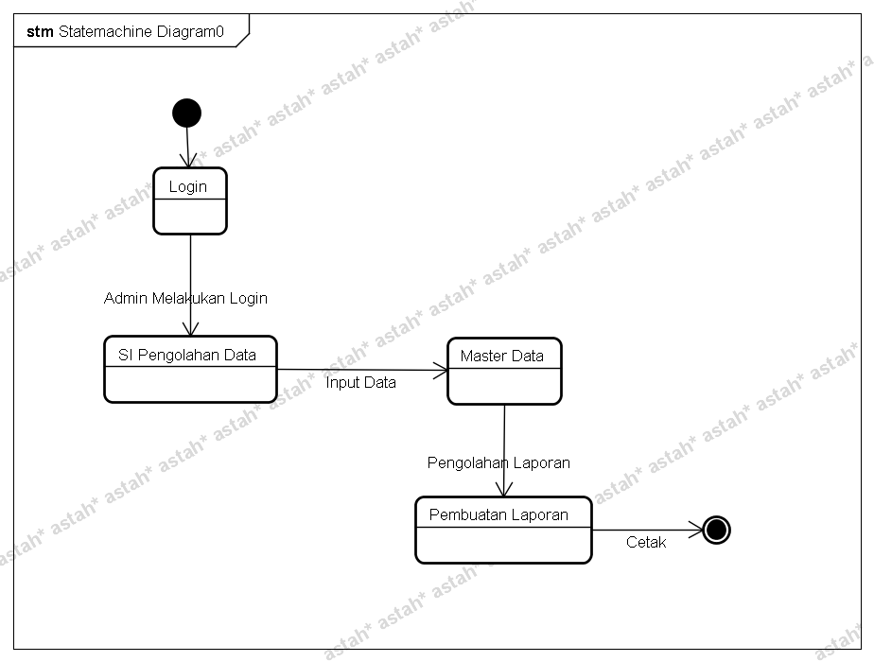

Gambar 4.4

*State Chart Diagram* Diagram Sistem Survey Kepuasan Pelanggan yang diusulkan

*Sumber : Diolah Penulis, (2019)*

Tabel 4.5

Deskripsi *State Chart Diagram*

|  |  |  |
| --- | --- | --- |
| **No** | ***State Chart*** | **Deskripsi** |
| 1 | *Login* | Pada status ini sistem menunggu dan menerima masukan username dan password, kemudian melakukan validasi login. |
| 2 | SI Pengolahan Data | Status ini merupakan tampilan menu utama pada aplkasi. |
| 3 | Master Data | Status ini menunggu masukan data pada master data dan memproses pengolahan data. Kemudian menunggu event menampilkan pesan. |
| 4 | Pembuatan Laporan | Pada status ini mengolah masukan data dan memprosesnya menjadi laporan dan menampilkan pesan. |

*Sumber : Diolah Penulis (2019)*

### *Sequence Diagram*

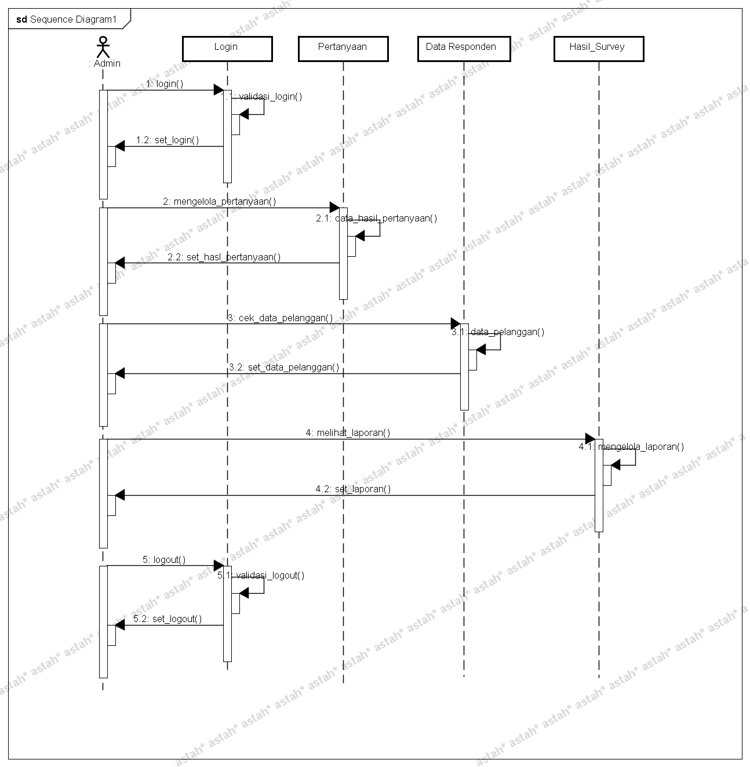

Gambar 4.5

*Sequence Diagram* Diagram Admin Sistem Informasi Survey Kepuasan Pelanggan yang diusulkan

*Sumber : Diolah Penulis (2019)*

Tabel 4.6

Deskripsi *Sequence Diagram*

|  |  |  |
| --- | --- | --- |
| **No** | **Nama *Lifeline*** | **Method** |
| 1 | *Login* | 1 : login()  1.1 : validasi_login()  1.2 : set_login() |
| 2 | Pertanyaan | 2 : mengelola_pertanyaan()  2.1 : data_hasil_pertanyaan()  2.2 : set_hasil_pertanyaan() |
| 3 | Data_Responden | 3 : cek_data_pelanggan()  3.1 : data_pelanggan()  3.2 : set_data_pelanggan() |
| 4 | Hasil Survey | 4 : melihat_laporan()  4.1 : mengelola_laporan()  4.2 : set_laporan() |

*Sumber : Diolah Penulis (2019)*

### *Communication Diagram*

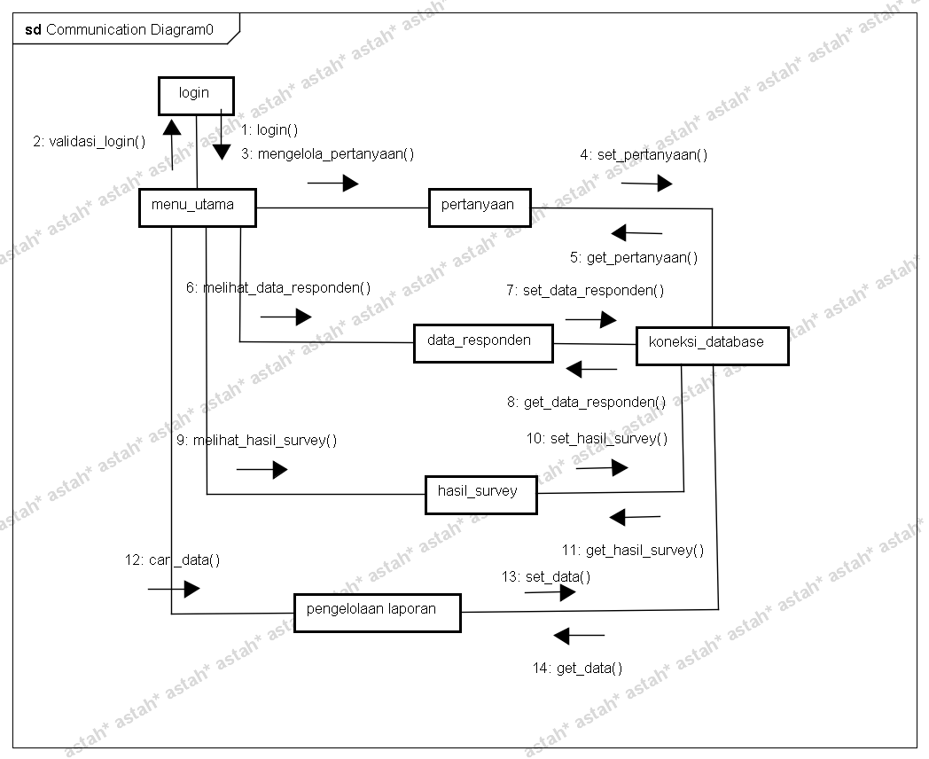

Gambar 4.6

*Collaboration Diagram* Diagram Sistem Informasi Survey Kepuasan Pelanggan yang diusulkan

*Sumber : Diolah Penulis (2019)*

### *Component Diagram*

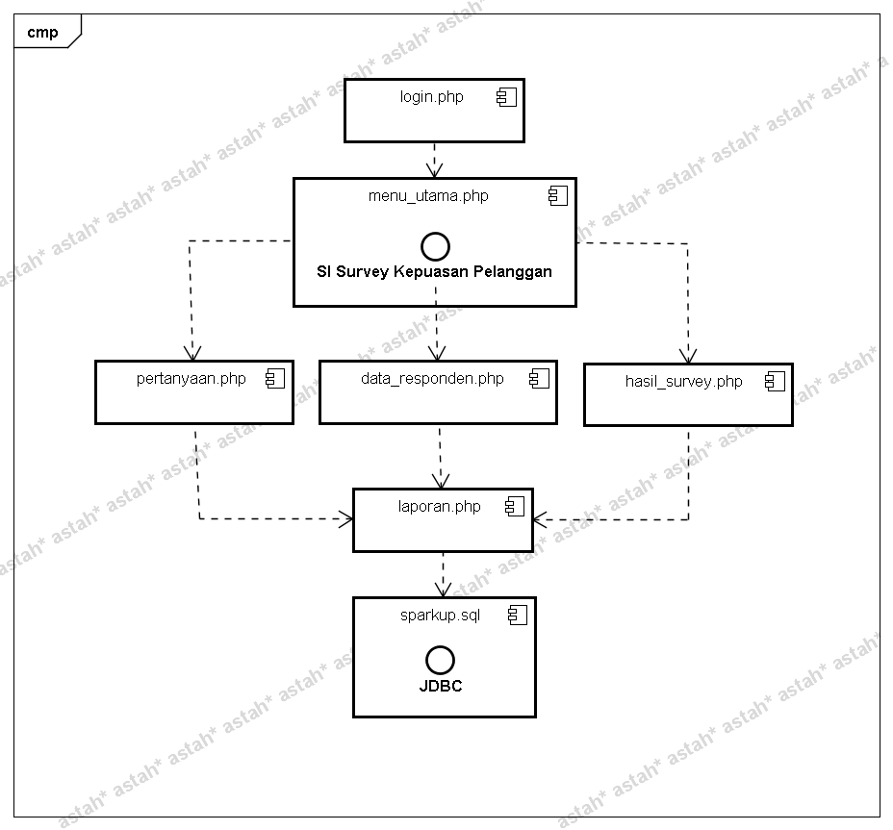

Gambar 4.7

*Component Diagram* Diagram Sistem Informasi Survey Kepuasan Pelanggan yang diusulkan

*Sumber : Diolah Penulis (2019)*

Berikut adalah deskripsi component diagram pada sistem informasi survey kepuasan pelanggan :

|  |  |  |
| --- | --- | --- |
| **No** | **Component** | **Deskripsi** |
| 1 | *Login.php* | Komponen untuk antar muka form login. |
| 2 | Menu_utama.php | Komponen untuk antar muka form menu utama. |
| 3 | Pertanyaan.php | Komponen untuk antar muka form pertanyaan. |
| 4 | Data_responden.php | Komponen untuk antar muka data responden. |
| 5 | Hasil_survey.php | Komponen untuk antar muka hasil survey. |
| 6 | Laporan.php | Komponen untuk antar muka pengelolaan laporan. |
| 7 | Sparkup.sql | Komponen untuk penyimpanan dan koneksi data ke database. |

### *Deployment Diagram*

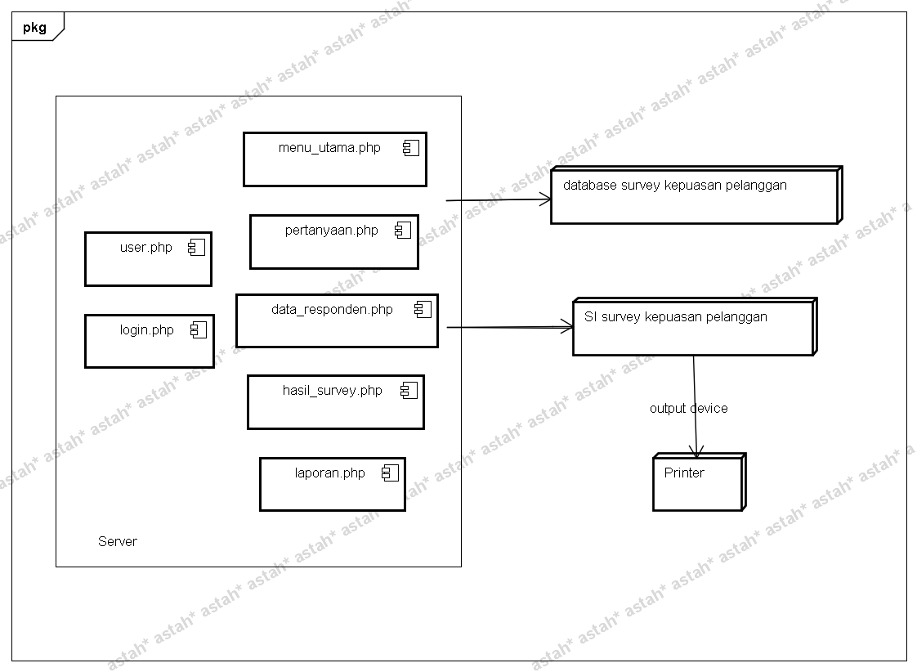

Gambar 4.8

*Deployment Diagram* Diagram Sistem Informasi Survey Kepuasan Pelanggan yang diusulkan

*Sumber : Diolah Penulis (2019)*

Berikut adalah deskripsi Deployment Diagram pada sistem informasi survey kepuasan pelanggan :

|  |  |  |
| --- | --- | --- |
| **No** | **Node** | **Deskripsi** |
| 1 | *Server Project SI Survey Kepuasan* | Node yang berisi komponen-komponen sistem yang akan dirancang. |
| 2 | Database  Survey Kepuasan Pelanggan | Node yang berisi database yang akan digunakan pada sistem survey kepuasan pelanggan. |
| 3 | Client  Survey Kepuasan Pelangan | Node yang berisi aplikasi sistem data survey kepuasan pelanggan yang dikonfigurasi pada tampilan client. |
| 4 | Output Device  Printer | Node yang berisi perangkat keras yang digunakan untuk mencetak laporan. |

## Rancangan Basis Data

Rancangan basis data merupakan data yang tersimpan dalam media *Storage* (penyimpanan) dan *Software* (perangkat lunak) yang akan di manipulasi. Tujuan dari rancangan basis data untuk memenuhi informasi yang berisikan kebutuhan *user* secara khusus dan aplikasinya. Rancangan basis data terdiri dari skema relasi dan spesifikasi data.

### Skema Relasi Tabel

Skema relasi merupakan relasi yang menunjukan data dalam basis data sebagai kumpulan tabel, dimana setiap tabel memiliki nama yang unik. Relasi ini menunjukan adanya hubungan diantara sejumlah entitas yang berbeda yang mempunyai kunci utama yang sama, sehingga *file-file* tersebut menjadi satu kesatuan yang dihubungkan oleh *field* kunci tersebut. Pada proses ini elemen-elemen data dikelompokan menjadi satu *database*  beserta entitas dan hubungannya. Dibawah ini merupakan gambaran skema relasi dari sistem yang dibuat.

BELUM

Gambar 4.9

Relasi Tabel

*Sumber : Diolah Penulis (2019)*

### *Spesifikasi* Basis Data

Berikut ini adalah spesifikasi basis data dari sistem informasi Survey Kepuasan Pelanggan di Balai Besar Tekstil Bandung.

1. Nama Tabel : users

Primary Key : id

Tabel 4.8

Tabel *User*

|  |  |  |  |  |
| --- | --- | --- | --- | --- |
| **No** | ***Field*** | ***Type*** | **Ukuran** | **Keterangan** |
| 1 | Id | *Integer* | 11 | No id *user* |
| 12 | *First_name* | *Varchar* | 50 | Nama depan *User* |
| 2 | *Last_name* | *Varchar* | 50 | Nama belakang *user* |
| 3 | *username* | *Varchar* | 15 | Nama *user* |
| 4 | *Email* | *Password* | 50 | Email *user* |
| 5 | *Password* | *Varchar* | 15 | Kata sandi *User* |

*Sumber :Diolah Penulis (2019)*

1. Nama Tabel : pertanyaan_pelatihan

Primary Key : id

Tabel 4.9

Tabel Pertanyaan Pelatihan

|  |  |  |  |  |
| --- | --- | --- | --- | --- |
| **No** | ***Field*** | ***Type*** | **Ukuran** | **Keterangan** |
| 1 | id | *integer* | 11 | Id pertanyaan pelatihan |
| 2 | pertanyaan | *Varchar* | 255 | Pertanyaan yang akan ditujukan. |

*Sumber : Diolah Penulis (2019)*

1. Nama Tabel : pertanyaan_pengujian

Primary Key : id

Tabel 4.10

Tabel Pertanyaan Pengujian

|  |  |  |  |  |
| --- | --- | --- | --- | --- |
| **No** | ***Field*** | ***Type*** | **Ukuran** | **Keterangan** |
| 1 | Id | *Integer* | 11 | Id pertanyaan pengujian |
| 2 | Pertanyaan | *Varchar* | 255 | Pertanyaan yang akan ditujukan. |

*Sumber : Diolah Penulis (2019)*

1. Nama Tabel :pertanyaan_rancang

Primary Key :id

Tabel 4.11

Tabel Pertanyaan Rancang Bangun

|  |  |  |  |  |
| --- | --- | --- | --- | --- |
| **No** | ***Field*** | ***Type*** | **Ukuran** | **Keterangan** |
| 1 | Id | *Integer* | 11 | Id pertanyaan pengujian |
| 2 | Pertanyaan | *Varchar* | 255 | Pertanyaan yang akan ditujukan. |

*Sumber : Diolah Penulis (2019)*

1. Nama Tabel :unsur_pelatihan

Primary Key :id

Tabel 4.11

Tabel Pertanyaan Rancang Bangun

|  |  |  |  |  |
| --- | --- | --- | --- | --- |
| **No** | ***Field*** | ***Type*** | **Ukuran** | **Keterangan** |
| 1 | Id | *Integer* | 11 | Id pertanyaan pengujian |
| 2 | Id_pelanggan | *Integer* | 255 | Pertanyaan yang akan ditujukan. |
| 3 | Unsur_1 | *Varchar* | 255 | Hasil survey pertanyaan 1 |
| 4 | Unsur_2 | *Varchar* | 255 | Hasil survey pertanyaan 2 |
| 5 | Unsur_3 | *Varchar* | 255 | Hasil survey pertanyaan 3 |
| 6 | Unsur_4 | *Varchar* | 255 | Hasil survey pertanyaan 4 |
| 7 | Unsur_5 | *Varchar* | 255 | Hasil survey pertanyaan 5 |
| 8 | Unsur_6 | *Varchar* | 255 | Hasil survey pertanyaan 6 |
| 9 | Unsur_7 | *Varchar* | 255 | Hasil survey pertanyaan 7 |
| 10 | Tanggal | *Date* | 0 | Tanggal survey yang dilakukan |

*Sumber : Diolah Penulis (2019)*

1. Nama Tabel :tb_responden

Primary Key :id

Tabel 4.11

Tabel Pertanyaan Rancang Bangun

|  |  |  |  |  |
| --- | --- | --- | --- | --- |
| **No** | ***Field*** | ***Type*** | **Ukuran** | **Keterangan** |
| 1 | Id | *Integer* | 11 | Id pertanyaan pengujian |
| 2 | Nama | *Varchar* | 255 | Nama responden. |
| 3 | Jenis_kelamin | *Varchar* | 255 | Jenis kelamin responden. |
| 4 | Nama_perusahaan | *Varchar* | 255 | Nomer telepon responden |
| 5 | Alamat | *Varchar* | 255 | Alamat responden. |
| 6 | Kota | *Varchar* | 255 | Nama perusahaan responden |
| 7 | Provinsi | *Varchar* | 255 | Alamat responden |
| 8 | No_tlp | *Int* | 20 | No Telepon responden |
| 9 | Jenis_jasa | *Varchar* | 255 | Jenis jasa yang dilakukan |
| 10 | Tanggal | *Date* | 0 | Tanggal kehadiran |

*Sumber : Diolah Penulis (2019)*

## Rancangan Masukan

Rancangan masukan merupakan bentuk perancangan dari form pengisian yang berkaitan dengan sistem informasi Survey Kepuasan Pelanggan di Balai Besar Tekstil Bandung dengan desain sebagai berikut:

Tabel 4.12

Tabel Rancangan Masukan

|  |  |  |  |  |
| --- | --- | --- | --- | --- |
| **No** | **Nama Dokumen** | **Fungsi** | **Media** | **Isi** |
| 1 | Register *User admin* | Isi data *User Admin* | Elektronik/komputer | *Firstname, lastname, Username, email, Password.* |
| 2 | Data Responden | Isi data responden | Elektronik/komputer | Nama, No Telp, Nama Perusahaan / Perorangan, alamat dan Jenis Jasa |
| 3 | Data Kuisioner | Isi data kuisioner | Elektronik/komputer | Pertanyaan 1 - 7 |

*Sumber : Diolah Penulis (2019)*

## Rancangan Keluaran

Rancangan keluaran memberikan gambaran mengenai keluaran dari hasil inputan, adapun rancangan keluaran yang dihasilkan sebagai berikut:

Tabel 4.13

Tabel Rancangan Keluaran

|  |  |  |  |  |  |
| --- | --- | --- | --- | --- | --- |
| No | Nama dokumen | Fungsi | Sumber | Media | Isi |
| 1 | Laporan hasil survey pelatihan | Sebagai laporan internal | Petugas pelayanan | Kertas | Id, Nama, Jenis, Pertanyaan 1-7, Tanggal |
| 2 | Laporan hasil survey pengujian | Sebagai laporan internal | Petugas pelayanan | Kertas | Id, Nama, Jenis, Pertanyaan 1-7, Tanggal |
| 3 | Laporan hasil survey rancang bangun | Sebagai laporan internal | Petugas pelayanan | Kertas | Id, Nama, Jenis, Pertanyaan 1-7, Tanggal |
| 4 | Laporan data responden | Sebagai laporan internal | Petugas pelayanan | Kertas | Id, Nama, Jenis_Kelamin, Nama_Perusahaan, Alamat, Kota, Provinsi, No. Telp, Jenis_Jasa, Tanggal |

*Sumber : Diolah Penulis, (2019)*

## Rancangan Dialog Layar

### Struktur Tampilan

Gambar 4.10

Stuktur Menu

*Sumber : Diolah Penulis, (2019)*

### Rancangan Halaman Utama Pelanggan

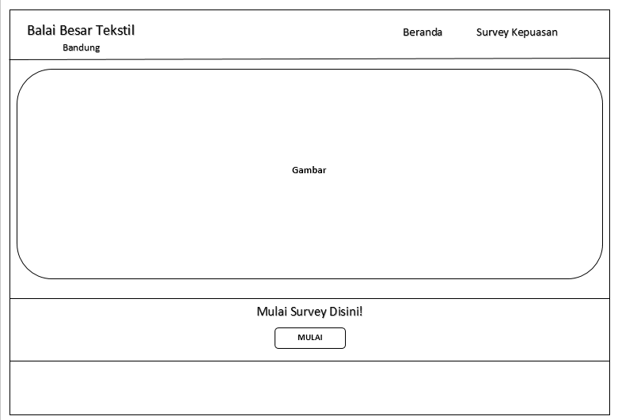

Gambar 4.11

Rancangan Dialog Layar untuk Halaman Utama Pelanggan

*Sumber : Diolah Penulis, (2019)*

### Rancangan Tampilan Input Data Responden

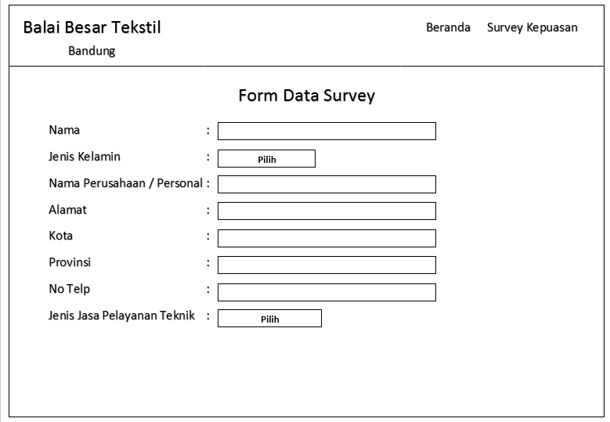

Gambar 4.12

Dialog Layar untukTampilan Input Data Responden

*Sumber : Diolah Penulis, (2019)*

### Rancangan Tampilan Input Survey Kepuasan

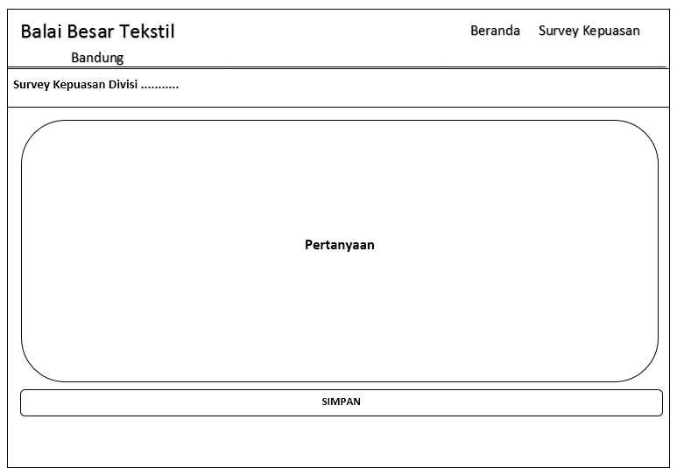

Gambar 4.13

Dialog Layar untuk Tampilan Input Survey Kepuasan

*Sumber : Diolah Penulis, (2019)*

### Rancangan Tampilan Login Admin

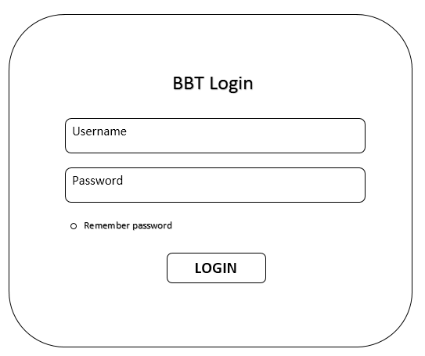

Gambar 4.14

Dialog Layar Untuk *Form* Login Admin

*Sumber : Diolah Penulis, (2019)*

### Rancangan Tampilan Utama Admin

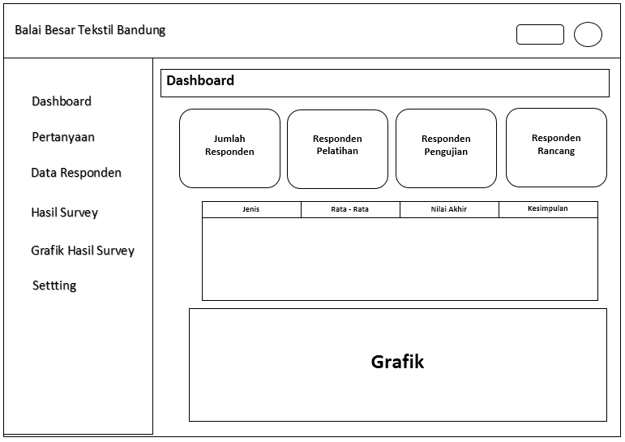

Gambar 4.15

Dialog Layar untuk Tampilan Utama Admin

*Sumber : Diolah Penulis, (2019)*

### Rancangan Tampilan Pengolah Data Pertanyaan

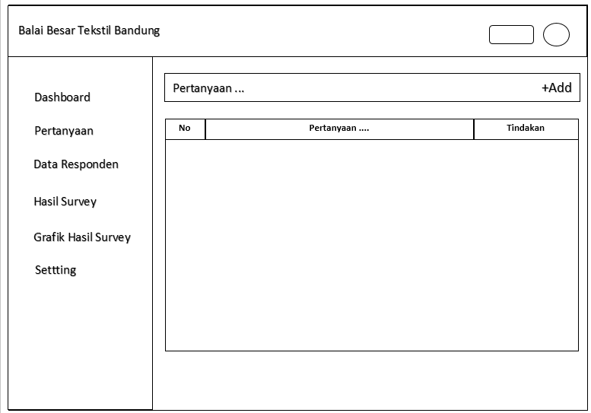

Gambar 4.16

Dialog Layar untuk Tampilan Pengolah Data Pertanyaan

*Sumber : Diolah Penulis, (2019)*

### Rancangan Tampilan Data Responden

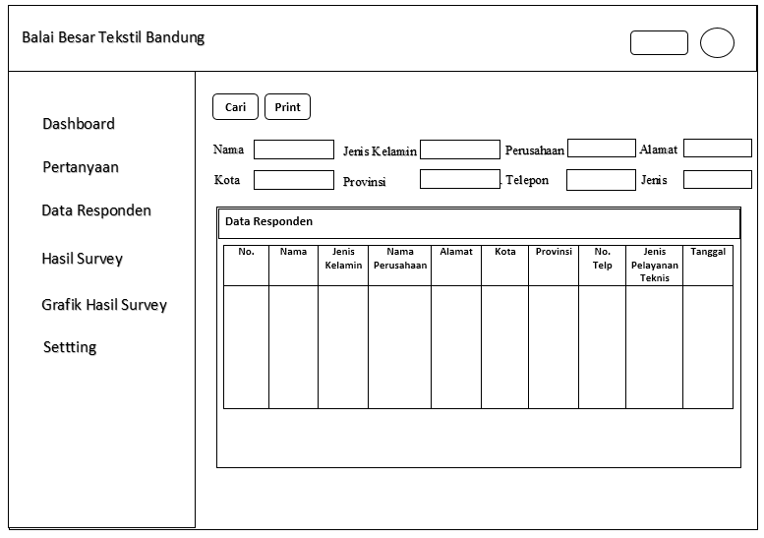

Gambar 4.17

Dialog Layar untuk Tampilan Data Responden

*Sumber : Diolah Penulis, (2019)*

### Rancangan Tampilan Hasil Survey

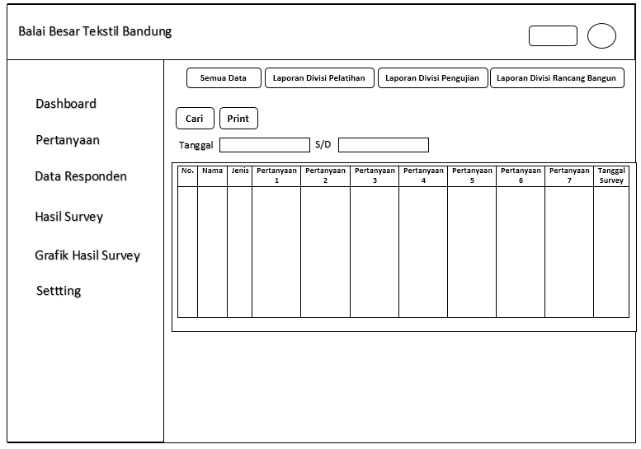

Gambar 4.18

Dialog Layar untuk Tampilan Hasil Survey

*Sumber : Diolah Penulis, (2019)*

### Rancangan Tampilan Hasil Survey dan Grafik

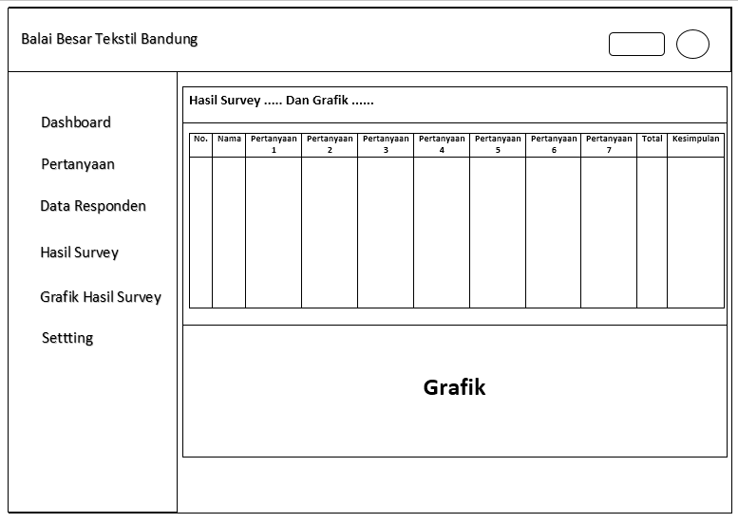

Gambar 4.19

Dialog Layaruntuk Tampilan Hasil Survey dan Grafik

*Sumber : Diolah Penulis, (2019)*

## Spesifikasi *Hardware* dan *Software*

### Spesifikasi *Hardware*

Perangkat keras yang digunakan untuk mendukung kinerja sistem informasi Survey Kepuasan Pelanggan di Balai Besar Tekstil Bandung adalah sebagai berikut:

Tabel 4.14

Spesifikasi *Hardware*

|  |  |  |
| --- | --- | --- |
| No | Perangkat Keras | Spesifikasi |
| 1 | Prosesor | Intel® Core i3® |
| 2 | RAM | 2GB |
| 3 | *Hardisk* | 350GB |
| 4 | *Keyboard* | Kompatibel dengan windows |
| 5 | *Mouse* | Kompatibel dengan windows |
| 6 | *Printer* | - |

*Sumber : Diolah Penulis, (2019)*

### Spesifikasi *Software*

Perangkat lunak yang diperlukan untuk mendukung kinerja sistem informasi Survey Kepuasan Pelanggan di Balai Besar Tekstil Bandung adalah sebagai berikut:

Tabel 4.15

Spesifikasi *Software*

|  |  |  |
| --- | --- | --- |
| No | Perangkat Lunak | Keterangan |
| 1 | Sistem operasi | *Windows 7 Ultimate* 64-bit |
| 2 | Bahasa Pemrograman | *PHP* |
| 3 | *Database* | *MySQL* |
| 4 | *Framework* | *Codeigniter* |
| 4 | Aplikasi | *WEB* |
| 5 | Rancangan Diagram | *Astah Professional* |
| 6 | Rancangan Dialog Layar | *Microsoft Office 2013* |
| 7 | Pengolahan Laporan | *Dompdf* |

*Sumber : Diolah Penulis, (2019)*

## Implementasi dan Penhujian Sistem

### Implementasi

1. Tampilan *Form* *Login*

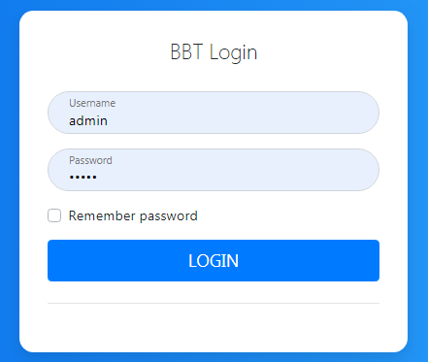

Gambar 4.22

Tampilan *Form Login*

*Sumber : Diolah Penulis, (2019)*

1. Tampilan Menu Utama Pelanggan

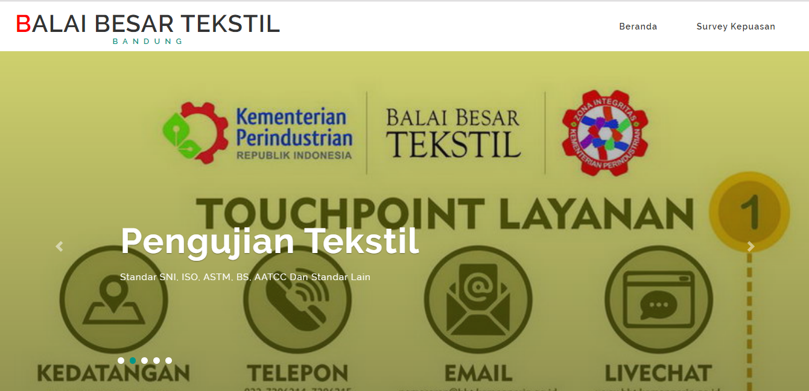

Gambar 4.23

Tampilan Menu Utama Pelanggan

*Sumber : Diolah Penulis, (2019)*

1. Tampilan *Input* Data Responden

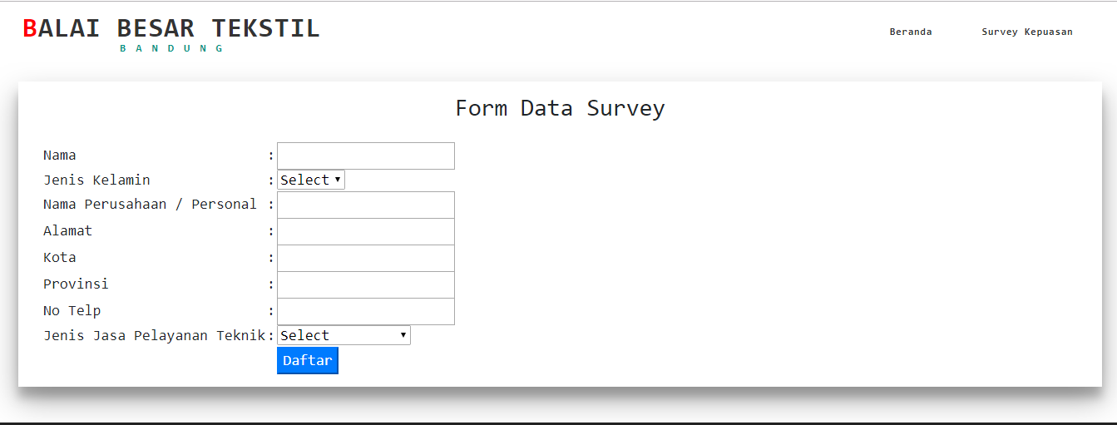

Gambar 4.24

Tampilan *Input* Data Responden

*Sumber : Diolah Penulis, (2019)*

1. Tampilan *Input* KuisionerSurvey Kepuasan

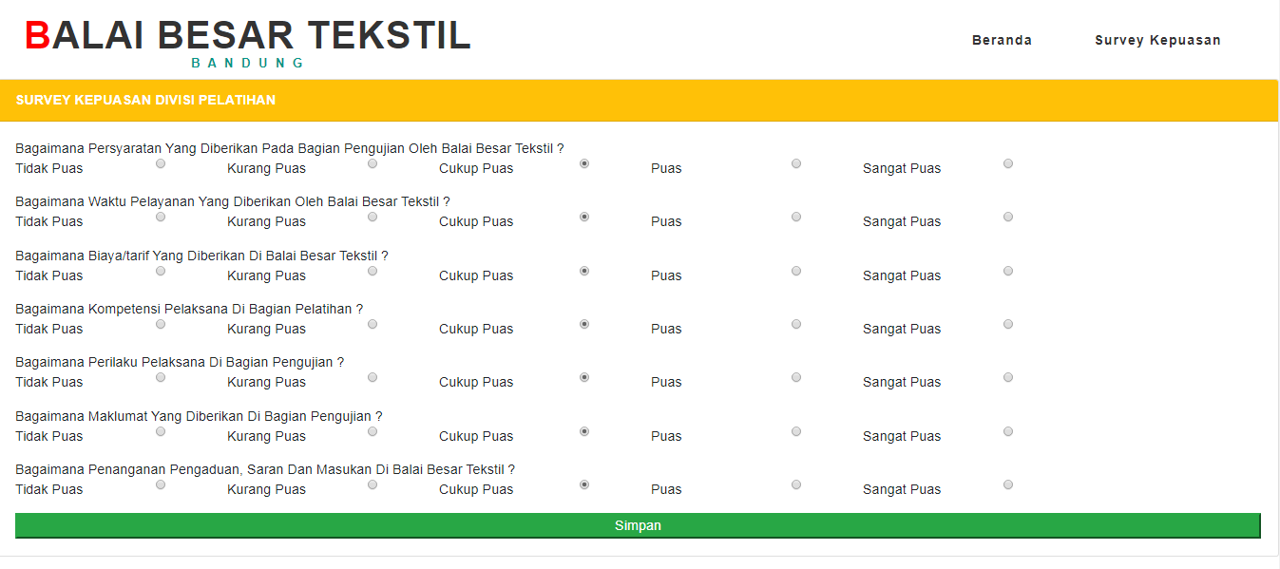

Gambar 4.25

Tampilan *Input* Kuisioner Survey Kepuasan

*Sumber : Diolah Penulis, (2019)*

1. Tampilan Utama Admin

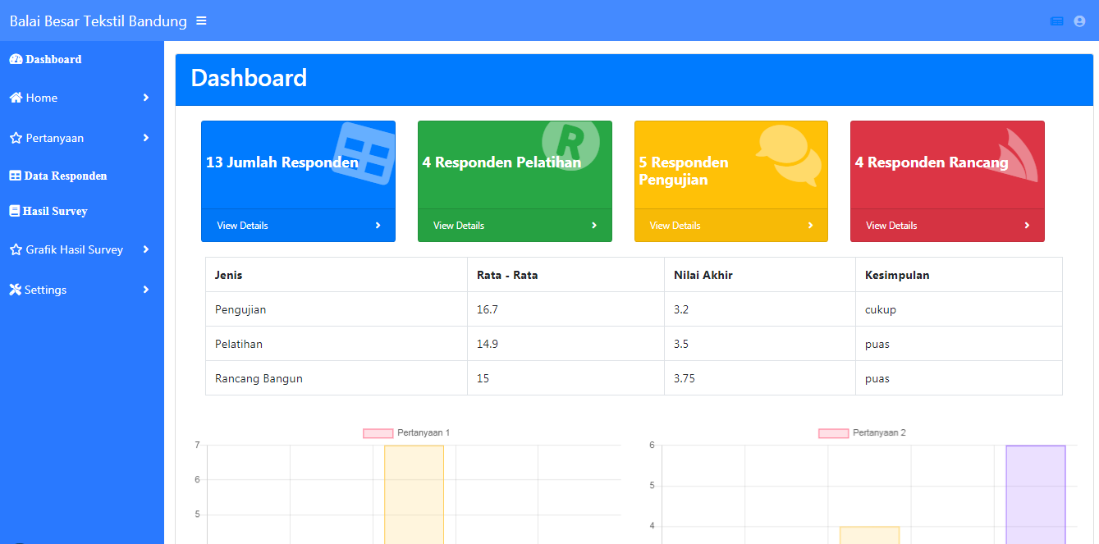

Gambar 4.26

Tampilan Utama Admin

*Sumber : Diolah Penulis, (2019)*

1. Tampilan Pengolah Pertanyaan

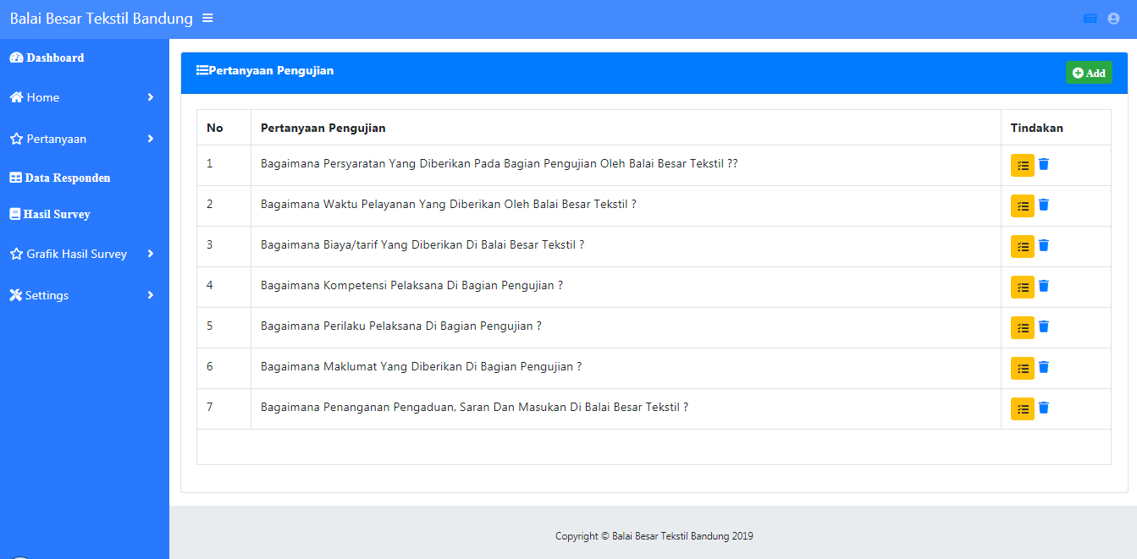

Gambar 4.27

Tampilan Pengolah Pertanyaan

*Sumber : Diolah Penulis, (2019)*

1. Tampilan Data Responden

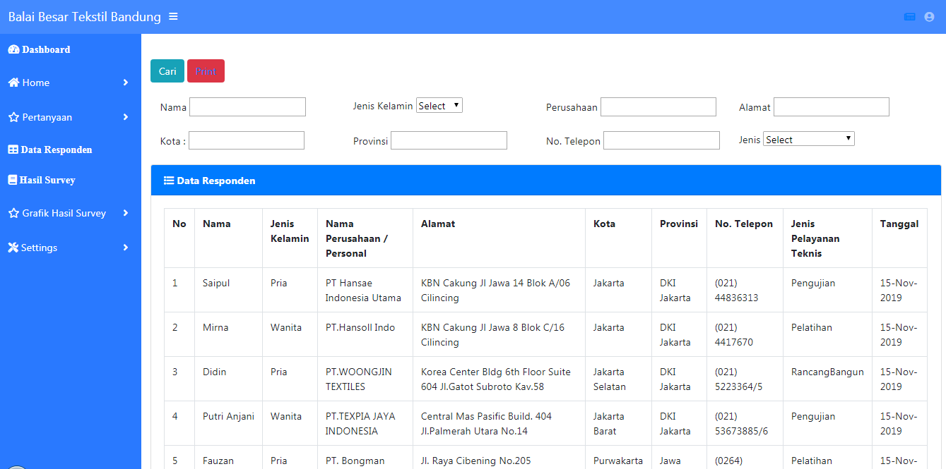

Gambar 4.28

Tampilan Data Responden

*Sumber : Diolah Penulis, (2019)*

1. Tampilan Hasil Survey Kepuasan

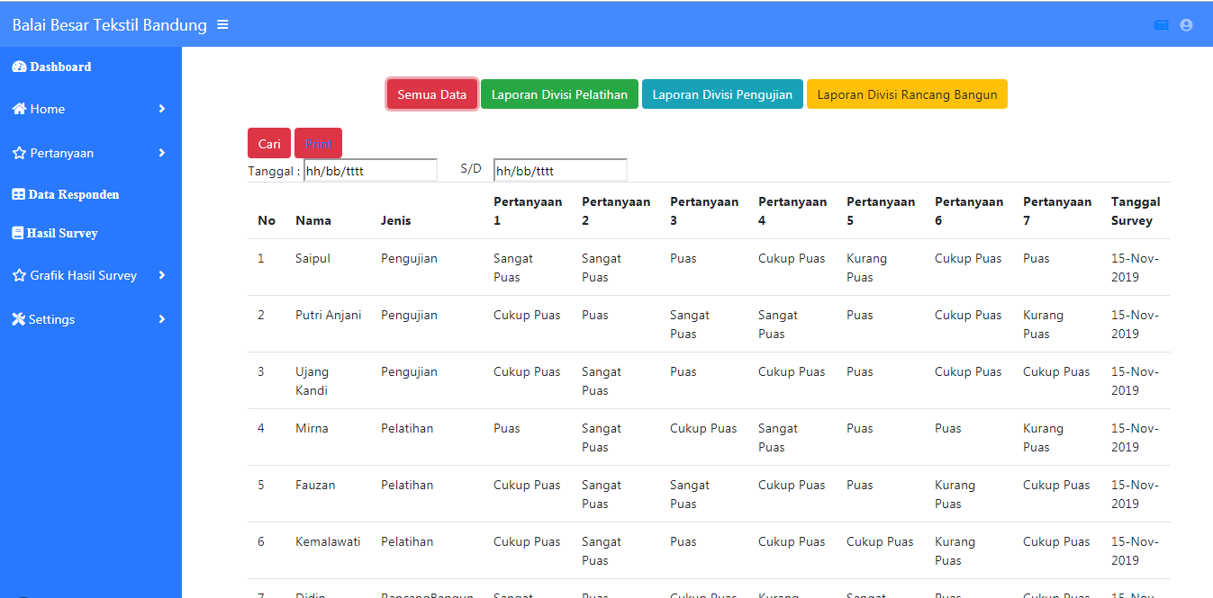

Gambar 4.29

Tampilan Hasil Survey Kepuasan

*Sumber : Diolah Penulis, (2019)*

1. Tampilan Hasil Survey Kepuasan dan Grafik

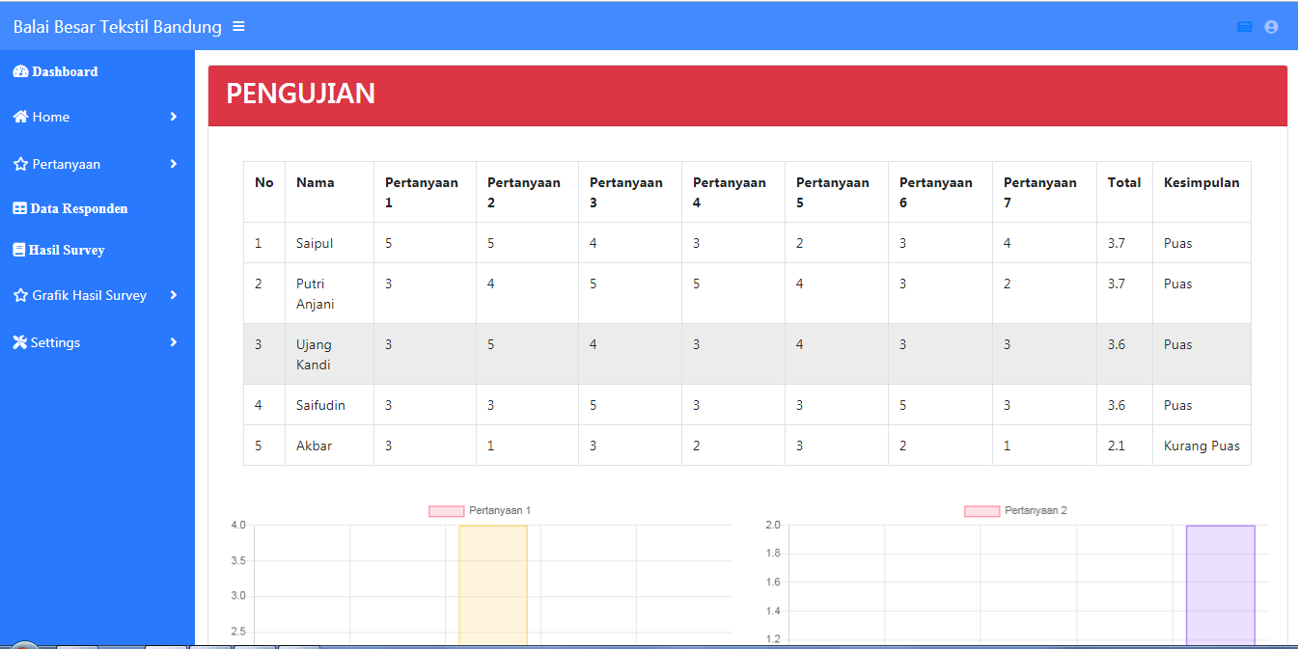

Gambar 4.30

Tampilan Hasil Survey Kepuasan dan Grafik

*Sumber : Diolah Penulis, (2019)*

1. Tampilan Cetak Laporan Data Responden

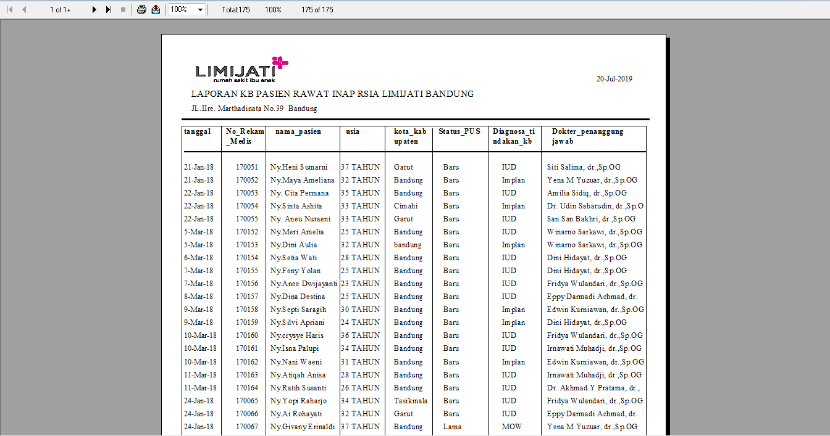

Gambar 4.33

Tampilan Cetak Laporan Data Responden

*Sumber : Diolah Penulis, (2019)*

1. Tampilan Cetak Laporan Hasil Survey

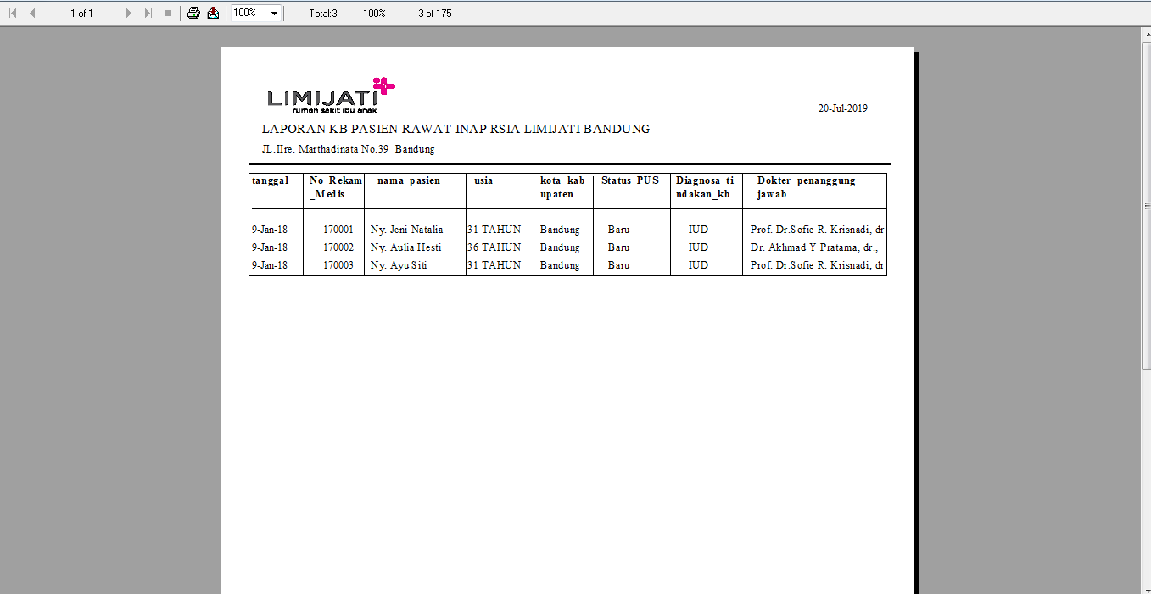

Gambar 4.34

Tampilan Cetak Laporan Hasil Survey

*Sumber : Diolah Penulis, (2019)*

### Pengujian Sistem

Pengujian merupakan bagian yang sangat penting dalam pembuatan sistem. Pengujian dilakukan untuk mengetahui kualitas dan juga kelemahan perangkat lunak. Tujuan dari pengujian ini adalah menjamin bahwa perangkat lunak yang dirancang memiliki kualitas yang handal artinya mampu mempresentasikan kajian pokok dari spesifikasi, analisis, perancangan dan pengkodean dari perangkat lunak itu sendiri.

Pengujian sistem *Black Box* merupakan metode uji yang didasarkan pada spesifikasi perangkat lunak. Alasan menggunakan metode ini adalah untuk mengetahui apakah perangkat lunak yang dibangun telah sesuai dengan yang diharapkan dan dapat berfungsi dengan benar. Data dieksekusi pada perangkat lunak kemudian keluaran yang dihasilkan dicek apakah sesuai dengan yang diharapkan.

Berikut ini merupakan pengujian sistem yang disajikan dalam bentuk tabel dari perangkat lunak yang dibangun oleh penulis:

Tabel 4.16

Pengujian Sistem

|  |  |  |  |
| --- | --- | --- | --- |
| **Kelas Uji** | **Pengujian** | **Tujuan** | **Keterangan** |
| *Tampilan login* | *Button Login* | Jika *username* dan *password* sesuai maka akan masuk kedalam menu utama admin | Berhasil |
| *Form Menu Awal* | Pertanyaan | Jika *user* memilih menu Pertanyaanmaka akan muncul sub menu padaPertanyaan*.* | Berhasil |
|  | Data Responden | Jika *User* memilih Data Responden akan muncul sub menu Data Responden. | Berhasil |
|  | Hasil Survey | Jika *User* memilih Hasil Survey akan muncul sub menu pada Hasil Survey. | Berhasil |
|  | Grafik Hasil Survey | Jika *User* memilih Grafik Hasil Survey akan muncul sub menu pada Grafik Hasil Survey. | Berhasil |
| *Form* Pertanyaan | *Button* Tambah dan *Button simpan* | Setelah *user* memilih *Button* tambah maka muncul tampilan *form* inputan data *user*  yang kosong untuk diisi. Setelah diisi kemudian klik *Button* Simpan maka data akan tersimpan. | Berhasil |

|  |  |  |  |
| --- | --- | --- | --- |
| **Kelas Uji** | **Pengujian** | **Tujuan** | **Keterangan** |
|  | *Button* Hapus | Setelah *user* memilih data, dan memlilih *Button* Hapus maka data yang dipilih akan terhapus. | Berhasil |
|  | *Button Edit* | Setelah *user* memilih dan merubah data, klik *Button* Edit maka data akan terubah. | Berhasil |
| *Form* Data Responden | *Button* cari dan *Print* | Setelah *user* memilih data yang akan dicari lalu klik *Button* cari maka akan keluar tampilan berdasarkan hasil cari lalu *user* dapat mencetak data hasil cari tersebut. | Berhasil |
| *Form* Hasil Survey | *Button* Cari berdasarkan Tanggal yang ditentukan | Setelah *user* memilih *Button* Cari dan menetukan tanggalnya maka akan keluar data berdasarkan tanggal yang telah ditentukan. | Berhasil |

*Sumber : Diolah Penulis (2019*